1. Во сколько раз отличаются энергетические потери протонов и K⁺-мезонов с кинетической энергией T = 100 МэВ в алюминиевой фольге толщиной 1 мм?
Величина удельных ионизационных потерь энергии dT/dx для тяжелых заряженных частиц (при условии E << (Mc² )/m_{e}), где M и m_{e} - массы тяжелой частицы и электрона, определяется соотношением
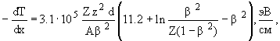
где z - заряд частицы, β = v/c (v - скорость частицы), Z, A - заряд и массовое число ядер вещества среды, d - плотность вещества среды в г/см³.
Так как заряды протона и K⁺- мезона одинаковы, то отношение потерь будет зависеть только от скоростей частиц, а точнее от ² = v²/c²:
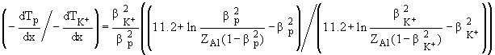
Полная энергия частицы
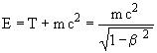,
откуда
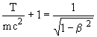 | и | 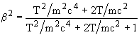 | .
Отношение кинетической энергии частицы T к энергии покоя mc² обозначим как α, тогда
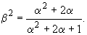
Для протонов
α = 100 МэВ/938.3 МэВ = 0.1066, | 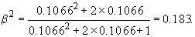
Для K⁺⁻ мезонов
α = 100 МэВ/493.6 МэВ = 0.2026, | 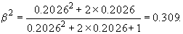

Отношение потерь для протонов и K⁺-мезонов:
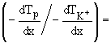
2. Пучок протонов с кинетической энергией T = 500 МэВ и током I = 1 мА проходит через медную пластину толщиной D = 1 см. Рассчитать мощность W, рассеиваемую пучком в пластине.
Определим энергию, которую теряет один протон в пластине. Для протонов с кинетической энергией T = 500 МэВ величина α (см. предыдущую задачу) будет
= T/mc² = 500 МэВ/938.3 МэВ = 0.533 | и тогда | 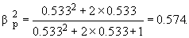
Удельные ионизационные потери протонов в меди будут (также см. предыдущую задачу)
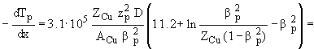
Мощность, рассеиваемая пучком в пластине
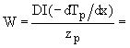
3. Определить удельные ионизационные потери мюонов в алюминии, если их кинетическая энергия равна: 1) 50 МэВ, 2) 100 МэВ, 3) 500 МэВ.
Отношение кинетической энергии частицы к энергии покоя обозначим как α, тогда
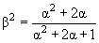
ρ_{Al} = 2.7 г/см³. Используем формулу 4
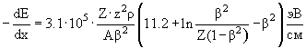,
тогда 1) для E = 50 МэВ: β² = 0.539 и
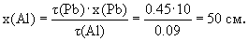
2) для E = 100 МэВ: β² = 0.736 и
dE/dx ≈ 5.1 МэВ/см,
3) для E = 500 МэВ: β² = 0.97 и
dE/dx ≈ 4.8 МэВ/см.
4. Рассчитать удельные ионизационные потери энергии для протонов с энергией 10 МэВ в алюминии.
Полная энергия частицы
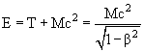,
откуда
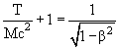 и 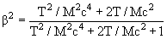.
Отношение кинетической энергии частицы T к энергии покоя Mc² обозначим как α, тогда
α = 10 МэВ/938.3 МэВ = 0.0107, β² = 0.021, ρ_{Al} = 2.7 г/см³.
Подставляя найденные значения в формулу (4), получаем:
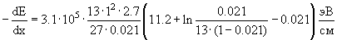 = 92.314 МэВ/см.
Обратим внимание, что вклад последнего члена в скобках очень мал и им можно пренебречь при небольших кинетических энергиях частиц.
При анализе формулы (1) также можно заметить, что при β² << 1 два последних слагаемых являются малыми поправками к первому и взаимно компенсируют друг друга. Действительно, используя разложение в ряд Тейлора, можно получить:
ln(1 − β²) − β² = −(−β² + β⁴/2 +...) − β² ≈ −β⁴/2 → 0 при β² << 1.
Проиллюстрируем это, проведя расчет вышеописанной задачи по формуле (3). Получим тот же результат: 92.314 МэВ/см, при этом вклад каждого из членов формулы
92.310 МэВ/см
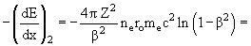0.407 МэВ/см
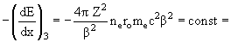-0.403 МэВ/см
Можно показать, что роль двух последних слагаемых становится заметной, когда кинетическая энергия частицы превышает ее энергию покоя.
5. Определить удельные ионизационные потери протонов в алюминии, если их кинетическая энергия равна: 1) 1 МэВ, 2) 10 МэВ, 3) 100 МэВ, 4) 500 МэВ, 4) 1 ГэВ.
Расчеты по формуле (4) показывают, что с ростом энергии протона его удельные потери энергии на ионизацию вначале резко падают, а начиная с некоторой (более 500 МэВ) энергии выходят на насыщение. Рассчитаем значения в нескольких точках (они отмечены на графике):
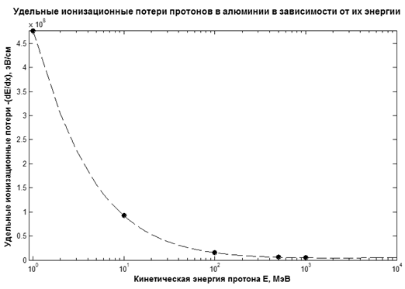
1 МэВ: -dE/dx = 477 МэВ/см,
10 МэВ: -dE/dx = 92 МэВ/см,
100 МэВ: -dE/dx = 15 МэВ/см,
500 МэВ: -dE/dx = 6 МэВ/см,
1 ГэВ: -dE/dx = 5 МэВ/см
6. Рассчитать отношение удельных ионизационных потерь протонов и α-частиц с одинаковой кинетической энергией 10 МэВ в железе.
Из формулы (1) видно, что удельные ионизационные потери тяжелых частиц пропорциональны квадрату заряда частицы. Поэтому для частиц с разным Z, движущихся в одной и той же среде с одной и той же скоростью v₀ (то есть одной и той же величиной β²), отношение удельных потерь дается выражением:
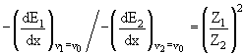,
где Z₁ и Z₂ − заряды первой и второй частиц.
При использовании в расчетах не скорости, а кинетической энергии частиц необходимо учесть, что квадраты скоростей частиц соотносятся обратно пропорционально их массам (β² = 2E/mc²). Поэтому формула для отношения удельных ионизационных потерь будет немного более громоздкой.
Рассчитаем величину потерь протонов и альфа-частиц с одинаковой кинетической энергией
10 МэВ в железе.
Используя преобразованную формулу (2) и пренебрегая в ней последним слагаемым (вследствие его малости при данных β²), запишем:
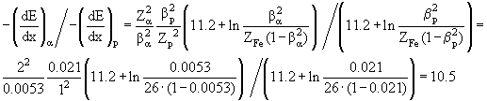
То есть альфа-частица, обладая той же кинетической энергией и лишь вдвое большим зарядом, теряет на ионизацию в 10 раз больше энергии, чем протон.
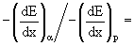 4 (при энергии 1 МэВ)
7 (при энергии 1000 МэВ)
7. Рассчитать отношение удельных ионизационных потерь для протонов с энергией 10 МэВ в углероде и свинце.
α = 10 МэВ/938.3 МэВ = 0.01066 (см. задачу 4)
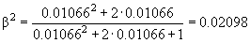
ρ_{C} = 2.25 г/см³ (углерод в форме графита)
ρ_{Pb} = 11.34 г/см³
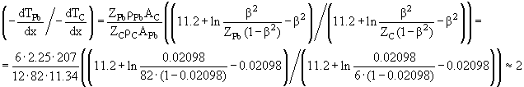
8. Определить удельные ионизационные потери и среднее число ионов на 1 см пробега в воздухе для α-частицы с энергией 10 МэВ. На образование одного иона в воздухе необходимо ≈ 35 МэВ.
Для воздуха: Z = 7, A = 14, плотность ρ = 1.29·10⁻³ г/см³.
Масса альфа-частицы М = 3727 МэВ.
Используя те же обозначения, что и в предыдущих задачах, получаем:
α = 10 МэВ / 3727 МэВ = 0.0027, β² = 0.0053.
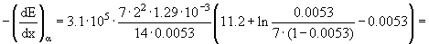6.1·10⁵ эВ/см = 0.61 МэВ/см.
Среднее число ионов, образующихся на 1 см пробега альфа-частицы:
N = (dE/dx)_{α}/35 МэВ = 1.74·10⁴ ионов/см.
9. Энергия протонов в ускорителе 100 МэВ. Подсчитать толщину поглотителя из углерода, необходимую для снижения энергии пучка протонов до 20 МэВ.
Как следует из формулы (3), удельные ионизационные потери частиц в веществе зависят от их кинетической энергии:
dE/dx = ƒ(E).
По мере прохождения частиц в веществе их кинетическая энергия уменьшается. Поэтому для того, чтобы рассчитать потери в достаточно толстом поглотителе (таком, что теряемая при его прохождении энергия ΔE по порядку величины сопоставима с величиной начальной энергии частиц Е), нужно проинтегрировать потери по всей толщине вещества:
ΔE = ∫ƒ(E)dx.
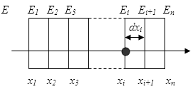
Так как зависимость ƒ(Е) достаточно сложная, вычислить такой интеграл аналитически затруднительно (см. формулу (3)). Можно посчитать его численно, разбив всю толщину поглотителя на n малых частей толщиной dx_{i} и заменив интеграл суммой:
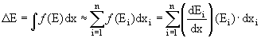,
где E_{i} – энергия частиц, прошедших в поглотителе расстояние x_{i} (см. рисунок).
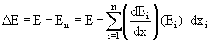
Так как разбиение производится на части равной толщины, т.е. dx_{i} ≡ dx, в данной задаче требуется найти число отрезков разбиения n, такое, что на толщине поглотителя Δx = n·dx будет потеряна заданная энергия ΔE = E – E_{n}.
Для данной задачи E = 100 МэВ, E_{n} = 20 МэВ, ΔE = 80 МэВ, поглотитель – углерод (Z = 6, A = 12,
ρ = 2.25 г/см³).
В результате численных расчетов находим, что Δx = 3.6 см.
10. Рассчитать удельные ионизационные потери энергии в алюминии электронов с энергиями
1 МэВ, 100 МэВ и 1 ГэВ.
α = E/m_{e}c², . (см. 4)
Имеем:
α = 1 МэВ/0.511 МэВ ≈ 1.96, β² ≈ 0.886.
α = 100 МэВ/0.511 МэВ ≈ 196, β² ≈ 1.
α = 1000 МэВ/0.511 МэВ ≈ 1960, β² ≈ 1.
Подставляя найденные в формулу для удельных ионизационных потерь, приведенную выше, получаем:
1 МэВ: |dE/dx| ≈ 4 МэВ/см; 100 МэВ: |dE/dx| ≈ 6.4 МэВ/см; 1 ГэВ: |dE/dx| ≈ 7.9 МэВ/см;
Эти точки отмечены на графике, приведенном ниже.
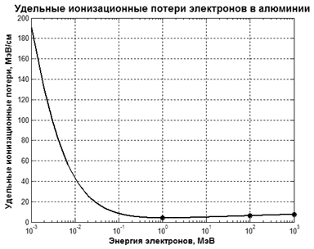
11. Оценить отношение удельных ионизационных потерь в железе для протонов и электронов с энергиями: 10 МэВ, 100 МэВ и 1 ГэВ.
Учтем, что при данных энергиях электронов . Следовательно, в формуле удельных ионизационных потерь можно пренебречь поправочными слагаемыми и оставить только первое слагаемое в скобках. Поэтому
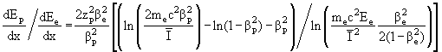
[(dE_{p}/dx)/(dE_{e}/dx)]_{10 МэВ} ≈ 17.5;
[(dE_{p}/dx)/(dE_{e}/dx)]_{100 МэВ} ≈ 2.4;
[(dE_{p}/dx)/(dE_{e}/dx)]_{1 ГэВ} ≈ 0.6.
12. Рассчитать удельные радиационные потери в медном поглотителе электронов с энергиями
20 МэВ и 1 ГэВ.
Используем формулы (3.5.2)-(3.5.4) удельных радиационных потерь электронов. Концентрация атомов вещества n = ρN_{A}/A (N_{A} – число Авогадро, А – массовое число ядер вещества среды, ρ – плотность вещества среды). Для меди Z = 29, A = 64, плотность 8.93 г/см³. Получаем:
1) Энергия электронов Е = 20 МэВ. α = E/m_{e}c² = 39.14. Поскольку 1< 39.14 < 137Z^{-1.3} = 44.6, используем формулу (3):
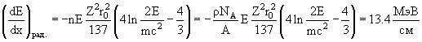
2) Энергия электронов Е = 1 ГэВ, α = 1957. Поскольку 1957 > 137Z^{-1.3} = 44.6 используем формулу (4):
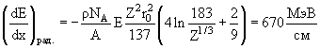
13. Определить удельные радиационные потери при прохождении электронов с энергией 50 МэВ через алюминиевую мишень и сравнить их с удельными потерями на ионизацию.
Для алюминия 137/Z^{1/3} ≈ 58 < E/(m_{e}c²) ≈ 98. Поэтому используем формулу (4) для удельных радиационных потерь:
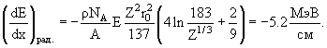
Для ионизационных потерь находим (учитывая, что β² ≈ 1 при энергии электронов МэВ):
(dE/dx)_{иониз} = -6 МэВ/см.
Таким образом,
(dE/dx)_{иониз}/(dE/dx)_{рад} ≈ 1.2.
Ионизационные потери близки к радиационным, так как энергия 50 МэВ для электронов в алюминии близка к критической. Критическая энергия E_{кр}(Al) ≈ 42.7 МэВ.
14. Электроны и протоны с энергией Е = 100 МэВ падают на алюминиевую пластинку толщиной
Δx = 5 мм. Определить энергии электронов и протонов на выходе пластинки.
Используя данные задач 8.10 и 8.13 , получаем следующие суммарные потери (ионизационные + радиационные) электронов при прохождении пластинки:
Δ E_{e} = [|dE/dx|_{иониз} + |dE/dx|_{рад}]·Δ x = (6.4 + 2· 5.2)· 0.5 = 8.4 МэВ.
Удельные ионизационные потери протонов с Е МэВ при прохождении алюминиевой пластинки определены в задаче 8.5. Было получено | dE _{p} /dx |_{иониз} = 15 МэВ / см. Поэтому
Δ E_{p} = 15· 0.5 = 7.5 МэВ.
Итак,
(E_{e})_{вых} = E − ΔE_{e} = (100 − 8.4) = 91.6 МэВ ,
(E_{p})_{вых} = E − ΔE_{p} = (100 − 7.5) = 92.5 МэВ .
15. Определить энергию Е₀ электронов на входе в свинцовую пластину толщиной Δx = 0.1 см, если на её выходе энергия электронов равна Е = 3 МэВ.
В области энергий электронов E > 3 МэВ их ионизационные потери очень плавно возрастают с увеличением энергии. Радиационные потери при таких энергиях в несколько раз меньше ионизационных. Расчёт дает
|dE/dx|_{рад} = 3.2 МэВ,
|dE/dx|_{иониз} = 11.9 МэВ.
Однако радиационные потери быстро возрастают с увеличением энергии и поэтому имеют заметное влияние на результат. Для точного расчета необходимо прибегнуть к численному интегрированию, разбив толщину свинцовой мишени на малые отрезки Δx_{i} и, учитывая зависимость потерь от энергии, получить полные потери при прохождении пластинки путем сложения потерь на каждом отрезке. В результате можно получить
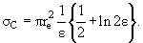
16. Определить критические энергии электронов для углерода, алюминия, железа, свинца.
Используем для определения критической энергии аппроксимацию E_{крит} = 610/(Z + 1.24), тогда
для C: E_{крит} = 610/( 6 + 1.24) ≈ 84.3 МэВ,
для Al: E_{крит} = 610/(13 + 1.24) ≈ 42.83 МэВ,
для Fe: E_{крит} = 610/(26 + 1.24) ≈ 22 . 39 МэВ,
для Pb: E_{крит} = 610/(82 + 1.24) ≈ 7.33 МэВ .
17. Рассчитать отношение удельных ионизационных и радиационных потерь в алюминии для электронов с энергиями: 10 и 100 МэВ.
Полагаем при данных энергиях β² ≈ 1 и используем для вычисления (dE/dx)_{иониз} формулу (1).
1) Энергия электронов Е = 10 МэВ. E/m_{e}c² ≈ 20. Поскольку 1 < 20 < 137/Z^{1/3} ≈ 58 используем для(dE/dx)_{рад} формулу (3):
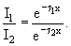
2) Энергия электронов Е = 100 МэВ. Необходимые вычисления удельных потерь энергии в алюминии для электронов с Е = 100 МэВ содержатся в задачах 8.10, 8.13 и 8.14.
(dE/dx)_{иониз} = 6.4 МэВ/см, (dE/dx)_{рад} = 2·5.2 = 10.4 МэВ/см. Поэтому
(dE/dx)_{иониз}/(dE/dx)_{рад} ≈ 0.6.
18. Оценить полные удельные потери энергии электронов с энергией 150 МэВ в алюминии и свинце.
Используя формулы 1, 2, 3, 4, получим:
в алюминии: dE/dx = (dE/dx)_{иониз} + (dE/dx)_{рад} ≈ 7 + 15.6 = 22.6 МэВ/см,
в свинце: dE/dx ≈ 310 МэВ/см.
19. Электрон с энергией 10 ГэВ проходит через алюминиевую пластину толщиной Δx = 1 см. Какую энергию он при этом теряет?
Расчёты с использованием формул для удельных ионизационных и радиационных потерь электронов даёт следующий результат о потерянной электроном в пластине суммарной энергии:
ΔE = [(dE/dx)_{иониз} + (dE/dx)_{рад}]·Δx ≈ (9 + 1027)·1 = 1036 МэВ ≈ 1 ГэВ.
19. Электрон с энергией 10 ГэВ проходит через алюминиевую пластину толщиной Δx = 1 см. Какую энергию он при этом теряет?
Расчёты с использованием формул для удельных ионизационных и радиационных потерь электронов даёт следующий результат о потерянной электроном в пластине суммарной энергии:
ΔE = [(dE/dx)_{иониз} + (dE/dx)_{рад}]·Δx ≈ (9 + 1027)·1 = 1036 МэВ ≈ 1 ГэВ.
20. Рассчитать экстраполированные пробеги в см в алюминии электронов с энергиями 1, 2 и 10 МэВ.
Экстраполированный пробег электронов с энергией Е > 0.8 МэВ в алюминии рассчитывается по формуле
R_{э}(Al) = (0.54Е - 0.133) г/см².
При этом R_{э}(г/см₂) = R_{э}(см)ρ, где ρ − плотность поглотителя (для алюминия она 2.7 г/см²). Отсюда экстраполированные пробеги электронов в см в алюминии следующие:
R_{э}(Al) = (0.54×1 − 0.133)/2.7 = 0.15 см (Е = 1 МэВ),
R_{э}(Al) = (0.54×2 − 0,133)/2.7 = 0.35 см (Е = 2 МэВ),
R_{э}(Al) = (0.54×10 − 0,133)/2.7 = 1.95 см (Е = 10 МэВ).
21. Какова энергия электронов, имеющих ту же длину пробега в алюминии, что и протоны с энергией 20 МэВ?
Протон с энергией 20 МэВ имеет в алюминии пробег 0.27 см (см. таблицу 2). Экстраполированный пробег в см в алюминии электрона с энергией Е > 0.8 МэВ определяется формулой
R_{э}(Al) = (0.54Е − 0.133)/2.7. По условию задачи должно быть R_{э} = R_{p}. Откуда
Е = [2.7·R_{p} (см) + 0.133]/0.54 МэВ = [2.7·0.27 0.133]/0.54 = 1.6 МэВ.

